Изначально Вышестоящий Дом Изначально Вышестоящего Отца

Тезисы ИВДИВО

Аватаресса ИВО СВШС ИВО ИВАС Филиппа ИВАС Кут Хуми

Цой Лиля Борисовна

Подразделение ИВДИВО Ташкент

[avatar2049kz@gmail.com](mailto:avatar2049kz@gmail.com)

**Тема: Си-психология Основности 4-чного базиса развития Человека НЭ**

1. Четверичный базис Синтеза Основности развития Человека новой эпохи двумя Осями креста ОМ реализации: вертикальной Отцовской и горизонтальной Материнской взаимокоординации явления центра ядерного управления на пересечении двух осей прямоугольной системы координат.

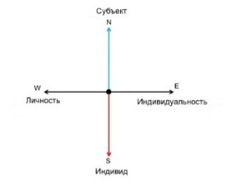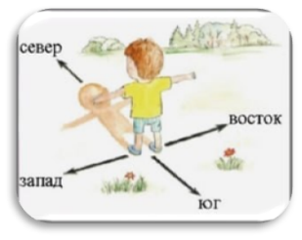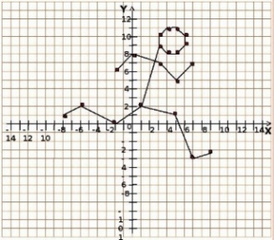

Физическое тело, как инструмент телесной навигации Антропного принципа развития системы Человек-Космос – «Где я? Кто я? и Куда направляюсь?». Где Основность Синтезом – это устойчивость и стабильность в пути.

1. Две жизни тонко-физической цельности развития Человека в балансе внутренне-внешней, физико-психической, сознательно-бессознательной жизней от самого рождения до завершения воплощения (красная линия – физическая жизнь, синяя – тонкая в/с жизнь на Схеме 1.)

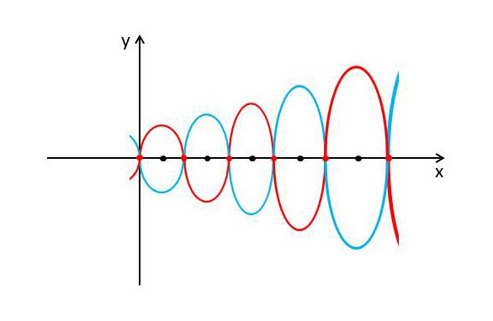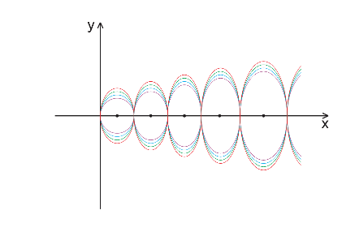

Но четверичный базис Основности развития Человека на Схеме 2. – это каждая красно-синяя линии жизни являют одномоментность многомерного 4-ричного развития, например, в психологии – это индивид-личность-индивидуальность-субъект одномоментного развития в цельности. Это может быть 4-ца креста: Огонь-Энергия и Свет-Дух или Синтезкосмический-Человек и Компетентный-Полномочный.

То есть любые реакции системы в рефлексии на внешнюю среду, тут же перестраивают в новый баланс Осей креста ОМ реализации и вносятся новые данные в систему координат навигации Человек-Космос. Такой двухосевой компас в формировании идеальной матрицы квадрат-куб, который стремится в идеальную форму – окружность-сфера. В нашем случае Куб Синтеза в сфере ИВДИВО каждого.

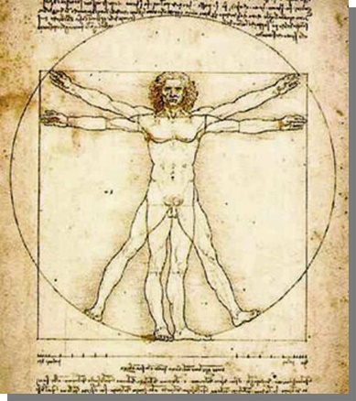

В системе мандал буддистских лам, квадрат – это символ материи, а круг – символ духа. Данный символ присутствует и в работе Леонардо да Винчи «Витрувианский человек».

1. 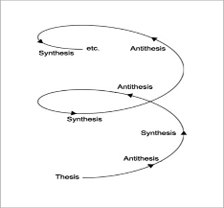Четверичный базис Основности синтезирует триады предыдущего базиса развития и объединяет все циклы восходящего развития цельно. То есть «Синтез» в ноль переходе становится новым «Тезисом» следующего цикла – четвёртым выражением цельности предыдущих трёх.

|  |  |  |  |
| --- | --- | --- | --- |
| Тезис | Наблюдение | Прошлое | Индивид |
| Антитезис | Исследование | Настоящее | Личность |
| Синтез | Эксперимент | Будущее | Индивидуальность |

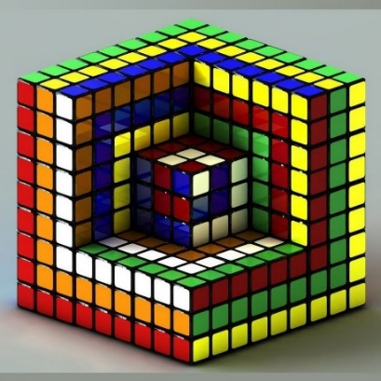

1. Четверичный базис Основности собирает и оформляет Куб Синтеза 4х4х4 = 64-ричного выражения развития Человека: частности, виды материи… А теперь включается и в матричный приём 64-ричного импульса 64-цы кодонов генетики Метагалактики.

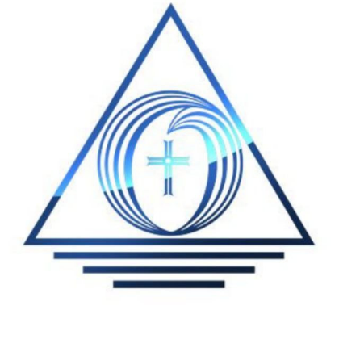

1. Четверичный базис Синтеза Основности развития Человека новой эпохи.